Советы психолога родителям первоклассников.

У вас Событие - ваш ребенок впервые переступил порог школы. Как он будет успевать в школе, понравится ли ему быть учеником, как сложатся взаимоотношения с учителем, одноклассниками? Эти тревоги одолевают всех родителей, даже если в школу идет уже второй, третий или пятый ребенок.
Как должны вести себя взрослые? Необходима "кровная" заинтересованность в успехах, в школьных делах маленького ученика. Он должен чувствовать, что родителям, дедушкам и бабушкам очень важно и интересно знать, что происходило в школе, что нового узнал он сегодня. Желательно поддерживать интерес к учебе, перенося новые знания ребенка на повседневную жизнь. Использовать навык счета, чтобы посчитать, сколько птиц село на ветку или сколько красных машин стоит у дома, навык чтения - чтобы прочитать вывеску или название новой книжки, купленной мамой. Необходимо поощрять каждое маленькое и большое достижение вашего отпрыска. Дело в том, что особенно в возрасте 6-10 лет дети ориентированы на реакцию взрослых. Они очень чутко отзываются на похвалу или порицание родителей, учителя, стараются привлечь к себе внимание, почувствовать себя нужными и любимыми.
Обязанности школьника требуют много сил, времени и здоровья. Чтобы, кроме внешних атрибутов школьной жизни (портфель, тетради, учебники), появилось внутреннее ощущение перехода в новое качество - "ученик", не скупитесь на жизненные установки: "Ты теперь ученик, большой мальчик, у тебя новые, серьезные обязанности". Конечно, ваше дитя будет продолжать играть и в куклы, и в машинки, но взрослым человеком, поверьте, он очень хочет себя ощущать. А это не только новые обязанности, но и новые возможности, более сложные поручения и определенная самостоятельность. Контроль необходим, но все же постарайтесь дать возможность вашему первокласснику "подрасти" в своем мироощущении, почувствовать себя старше.
Если у ребенка нет своей комнаты, нужно организовать рабочее место - письменный стол, где он будет заниматься своим серьезным делом, - учиться. Это хорошо и с точки зрения соблюдения правил гигиены - правильная посадка, позволяющая сохранить осанку, зрение, необходимое освещение.

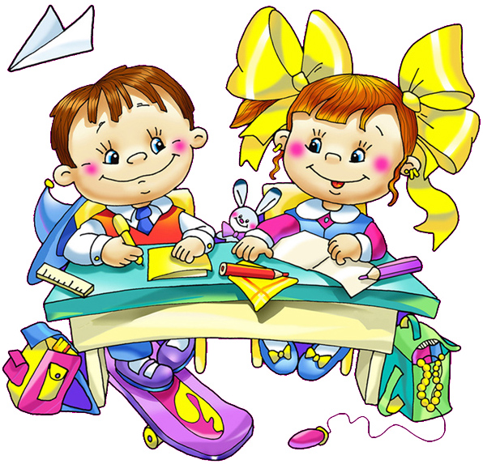

Для детей 7-10 лет очень важно правильно распределить время учебы и отдыха, чтобы избежать проблемы утомляемости, рассеянного внимания. Пожалуйста, дорогие родители, не переусердствуйте в выполнении домашних заданий! Дети в возрасте 6-7 лет должны заниматься не более получаса, далее нужно делать перерыв не менее 15 минут. Количество не всегда переходит в качество! Кроме того, длительным написанием палочек и крючочков можно надолго отбить охоту к учебе.
Первый раз ваш малыш идет школу!
Это счастье большое, мы знаем!
Скажем мы не для протокола:
От всей души поздравляем!
С сентября снова детство начнется:
Уроки, поделки да сборы портфеля.
Хоть кутерьма вас коснется,
Поздравляем, так жить веселее!
Памятка для родителей второклассников

Психофизиологической особенностью второклассников является то, что выставляемая ребенку отметка играет важную роль в его жизни. Дети в этом возрасте, выставляемую преподавателем отметку, воспринимают, как оценку личности в целом «Я-хороший» или «Я-плохой». Поэтому мы должны помочь ребенку научится воспринимать отметку, как показатель, нужно ли ему еще позаниматься над каким – либо заданием дополнительно или нет.

- Следите за усвоением учебного материала вашим ребенком.
- Старайтесь не раздражаться при объяснении учебного материала, который трудно усвоить ребенку.
- Не оставляйте ребенка один на один с трудностями, он должен делиться не только своими успехами, но и не бояться говорить о своих неудачах. Вовремя придите ему на помощь, так как один он не справится.
- Помните, что ребенок имеет право на ошибку. Следите за тем, чтобы у вас не было таких слов, как ты должен делать все правильно. Он не должен бояться ошибок, а наоборот уметь их находить и разбираться в них, т. е. видеть пути правильного решения.
- Не нужно критиковать личность ребенка (у тебя хуже всех, ты вообще всегда какой-то) оценивать и обсуждать можно только саму работу.
- Учимся воспринимать плохую оценку, как показатель, что ребенок что-то не совсем понял, не доучил, и учим его воспринимать ситуацию также (он для себя должен отметить, что нужно подучить, подготовиться и т. д.)
- Вселяйте в своих детей уверенность и старайтесь по возможности создавать ситуацию успеха.

Если ребенок говорит неправду

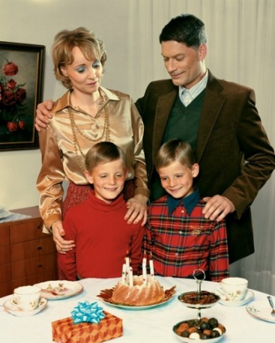
Все родители хотят, чтобы их дети выросли честными людьми. И все, так или иначе, сталкиваются с проблемой детской лжи. Почему ребенок говорит неправду? Можно ли с этим бороться? Если можно, то как? Попробуем разобраться.
Многие мамы и папы говорят, что никогда не наказывают ребенка за проступки – только за ложь, а ребенок продолжает обманывать. Давайте разберемся, что же именно так сильно нас возмущает в этой ситуации?
Очевидно, не сам проступок – он может быть мелким и незначительным, вроде разбитой чашки. Нет, весь ужас в том, что наш ребенок пытается нас обмануть, то есть хочет выйти из-под нашего контроля! Это бунт, а бунт должен быть подавлен!
Но ведь "бунтовщик" – уже личность. Он отстаивает свою свободу и независимость. Действовать силой он не может: взрослые намного сильнее. Остается один способ – обман. Чем настойчивее разгневанный родитель требует "чистосердечного” признания, тем упрямее ребенок стоит на своем, обмирая при этом от страха.
Дети прекрасно осознают, что ложь раздражает взрослых, но они именно этого и добиваются- хотят рассердить родителей, даже если им придется перенести наказание. Ложь- это их способ отплатить нам той же монетой - ведь это такой "подвиг": заставить родителей выйти из себя! Они доказывают себе, что не зависят от отца и матери, иной раз даже соревнуются друг с другом, хвастаясь, кто сумел больше наврать своим родителям.
А теперь попробуйте сами для себя ответить на вопрос - кого и в каких случаях обманываем Мы? Да, да, именно Мы! Ведь не станем же мы утверждать, что никогда в жизни не обманывали? В конечном итоге все многообразие ответов на этот вопрос можно свести всего к двум разновидностям: мы обманываем либо тех, кого жалеем, либо тех, кого боимся.
А теперь попробуйте проанализировать - почему ребенок вам врет? Он вас боится? Жалеет? Ответ на этот вопрос поможет вам понять дальнейшую стратегию вашего поведения. Однако специалисты утверждают, что чаще врут тому, кому правду говорить небезопасно. А небезопасно это совсем необязательно, что за враньем последует физическое наказание, небезопасно, это и упреки, и выговоры и бесконечные нравоучения.
Так, например, прибежит подросток с улицы мокрый по уши и с синяками.
- Дрался?
- Дрался.
Отругаете его за то, что дрался ("Ты ведь без глаз мог остаться!"). Отчитаете за то, что мокрый ("Попробуй только теперь заболеть!.."). Устроите взбучку за грязную одежду ("Вы с отцом совсем не цените мой труд!"). На следующий день прибежит такой же.
- Дрался?
- Нет, упал.
Соврет. Ложь во спасение. А кто приучает его к вранью? Ответ, по-моему, ясен…
Что же делать, как предотвратить появление лжи в ваших отношениях?
В-первых, необходимо внимательно относиться к возрастному развитию своего чада. Не считать его маленьким, когда он уже начинает ощущать себя подростком. Помнить, что "бунтовщик" – уже личность. Он отстаивает свою свободу и независимость.
Во-вторых, отнеситесь серьезно ко всем декларациям вашего подростка, какими бы глупыми и незрелыми они вам не казались. Обсудите и проанализируйте вместе с сыном или дочерью каждый пункт. Добейтесь того, чтобы вы одинаково понимали, что именно значит, например, такая фраза, как: "Я все могу решать сам!" Что именно за ней стоит? Пойдите навстречу его самостоятельности, и он будет благодарен вам за доверие, проявленное к его личностным силам. Надо сказать, что подростки, как правило, пугаются внезапно открывшейся перспективы самому отвечать за все, поэтому, определив позиции, вы сможете предотвратить ложь ради самоутверждения, надобность в которой отпадет в случае снятия тех или иных запретов.
В-третьих, советуйтесь с вашим подростком по каждому пустяку ("Как ты думаешь какие обои купить?", "А огурцы какие будем в этом году сажать? Как в прошлом году или попробуем новый сорт?"). Впутывайте его в свои проблемы и проблемы своей семьи. "Опять у бабушки давление подскочило. Что будем делать? Вызвать врача или те таблетки купить, что в прошлый раз помогли?". Пусть подросток поймет, что вы действительно не на словах, а на деле, видите в нем равного вам члена семьи. Поступая таким образом, вы тем самым предотвращаете ложь ради стремления получить власть над окружающими, которая, как правило может быть вызвана равнодушием, пренебрежением со стороны взрослых членов семьи и выражаться во враждебности и агрессии.
В-четвертых, обязательно сами делайте, то чего вы хотите добиться от своего сына или дочери. Звоните домой, если где-то задерживаетесь. Рассказывайте не только о том, куда и с кем вы ходите, но и о содержании вашего времяпрепровождения. Давайте развернутые характеристики своим друзьям и знакомым. Рассказываете о своих чувствах и переживаниях. Все это поможет вам побольше узнать и о друзьях вашего ребенка и о совместно проведенном времени, и о чувствах вашего ребенка. Не стесняйтесь попросить у него совета, тогда есть вероятность того, что и со своей проблемой чадо пойдет именно к вам, а не в ближайший подвал. Построив отношения подобным образом, мы можем избежать лжи в целях предотвращения вмешательства в личную жизнь.
В-пятых, не подавайте дурной пример. Вспомните, сколько раз вы обещали ребенку: "В субботу мы поедем с тобой за город, на пикник". Наступает суббота, и вы говорите: "Извини, милый, но у меня очень много неотложных дел. Съездим как-нибудь в другой раз". День, когда ребенок обнаружит, что вы его обманывали, – станет крахом вашего родительского авторитета. С этого дня он внутренне разрешит себе также поступать и с вами (не важно будет он это осознавать или нет). Поэтому, не можете выполнить - не обещайте ничего ребенку, а если пообещали - разбейтесь в пух и прах, но выполните свое обещание. Так как дети, кроме того, что они потеряют веру в ваши слова, еще и возьмут за образец ваш стереотип поведения. Поэтому будьте честны с собой и с детьми, и тогда и дети будут честны с вами.

Если ваши отношения с ребенком построены на взаимном доверии, равноправии, если ребенок знает, что вы уважаете его право на личную жизнь и всегда готовы прийти ему на помощь, то он будет откровенен с вами.

